Materialien für Kommunen

Textbausteine Social Media

Nutzen Sie auch die zum Download angebotenen Shareables unter www.radkultur-bw.de/alternativstrecke/downloadbereich.
Beispiele:
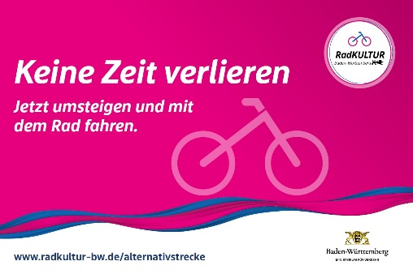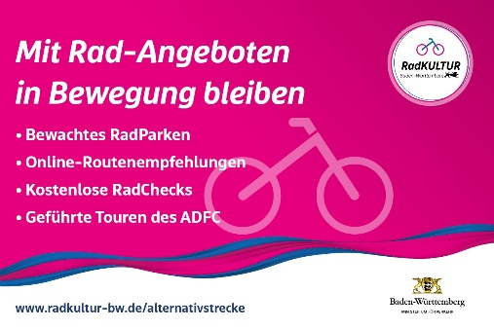
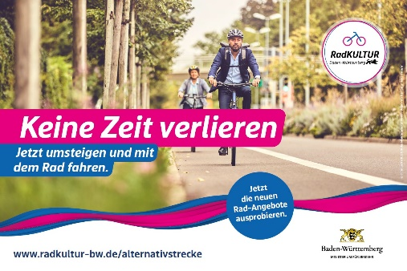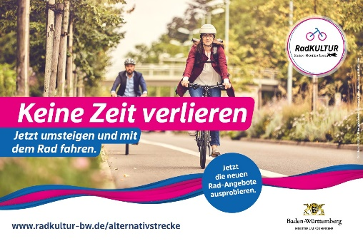
Inhalt

Ansprache „Sie“ 1
Facebook 1
Facebook in KW 19 – insb. für Kanäle von Waiblingen und Fellbach 2
Facebook in KW 20 – insb. für Kanäle von Waiblingen und Fellbach 2
Instagram in KW 19 – insb. für Kanäle von Waiblingen und Fellbach 3
Ansprache „Du“ 4
Facebook 4
Facebook in KW 19 – insb. für Kanäle von Waiblingen und Fellbach 4
Facebook in KW 20 – insb. für Kanäle von Waiblingen und Fellbach 4
Instagram 5
Instagram in KW 19 – insb. für Kanäle von Waiblingen und Fellbach 5
Instagram in KW 20 – insb. für Kanäle von Waiblingen und Fellbach 5

Ansprache „Sie“

Facebook
Jetzt neue Rad-Angebote ausprobieren! 🚴‍♀🚴‍♂
Mit dem Fahrrad verlieren Sie keine Zeit und bleiben in Bewegung. Die Stadt XY bietet/ die Städte Waiblingen, Fellbach und Stuttgart bieten gemeinsam mit der @RadKULTUR Baden-Württemberg und dem @ADFC.BW ab Mitte Mai verschiedene Aktionen an. Mit bewachten Fahrradparkplätzen, geführten Touren und den Routenempfehlungen des ADFC wird Ihr Rad zur zeitsparenden Alternative. Nutzen Sie Situationen wie die aktuelle Streckensperrung zwischen Waiblingen und Bad Cannstatt und steigen Sie aufs Fahrrad um! Weitere Infos zu den Aktionen 👉 www.radkultur-bw.de/alternativstrecke

Mögliche Verlinkungen
@Radkultur Baden-Württemberg, @ADFC.BW, @Stadt.Stuttgart, @Stadtverwaltung Fellbach – Kultur Genuss Wein, @WaiblingenStadtportal

Facebook in KW 19 – insb. für Kanäle von Waiblingen und Fellbach
Bremsen einstellen, Reifen aufpumpen oder Kette ölen – lassen Sie Ihr Fahrrad beim RadCheck am Sonntag, 14. Mai von 10-16 Uhr in Waiblingen vor dem Rathaus/ Fellbach vor dem F3-Bad von fachkundigen Mechaniker:innen durchchecken. 🚲
Kleinere Mängel werden sofort behoben – damit Ihr Fahrrad fit für das Radpendeln ist. 🔧⚙ Währenddessen beraten Sie Expert:innen des ADFC zur idealen Strecke.
Weitere Infos 👉 www.radkultur-bw.de/alternativstrecke

Facebook in KW 20 – insb. für Kanäle von Waiblingen und Fellbach
In Waiblingen/ Fellbach könnt ihr eure Räder beim kostenlosen #RadCheck auf Speiche und Bremse prüfen lassen. Damit tut ihr eurem Fahrrad etwas Gutes – und kommt in das Erlebnis eines unvergleichlichen Fahrgefühls nach dem Check 🥰
📅 Am Sonntag, den 20. Mai stehen die Radprofis von 10 bis 16 Uhr für euch
📍 am Alten Postplatz in Waiblingen/ vor dem F3-Bad in Fellbach bereit.
Kommt vorbei und macht eure Räder fit fürs Radpendeln! 🚲🔧
Weitere Infos 👉 www.radkultur-bw.de/alternativstrecke

Instagram
Jetzt neue Rad-Angebote ausprobieren! 🚴‍♀🚴‍♂
Mit dem Fahrrad verlieren Sie keine Zeit und bleiben in Bewegung. Die Stadt XY bietet/ die Städte Waiblingen, Fellbach und Stuttgart bieten gemeinsam mit der @RadKULTUR Baden-Württemberg und dem @ADFC.BW ab Mitte Mai verschiedene Aktionen an. Mit bewachten Fahrradparkplätzen, geführten Touren und den Routenempfehlungen des ADFC wird Ihr Rad zur zeitsparenden Alternative. Nutzen Sie Situationen wie die aktuelle Streckensperrung zwischen Waiblingen und Bad Cannstatt und steigen Sie aufs Fahrrad um! Weitere Infos zu den Aktionen 👉 www.radkultur-bw.de/alternativstrecke
#RadKULTUR #ADFC #Stuttgart #BadCannstatt #Waiblingen #Fellbach #RadCheck

Mögliche Verlinkungen
@adfc_baden-württemberg, @stuttgart.meine.stadt, @waiblingenstadtportal, @fellbach_erleben

Instagram in KW 19 – insb. für Kanäle von Waiblingen und Fellbach
Bremsen einstellen, Reifen aufpumpen oder Kette ölen – lassen Sie Ihr Rad beim RadCheck der Initiative Radkultur am Sonntag, 14. Mai von 10-16 Uhr in Waiblingen vor dem Rathaus/ Fellbach vor dem F3-Bad von fachkundigen Mechaniker:innen durchchecken. 🚲
Kleinere Mängel werden sofort behoben – damit Ihr Fahrrad fit für das Radpendeln ist. 🔧⚙ Währenddessen beraten Sie Expert:innen des @ADFC.BW zur idealen Strecke.
Weitere Infos 👉 www.radkultur-bw.de/alternativstrecke
#RadKULTUR #ADFC #Stuttgart #BadCannstatt #Waiblingen #Fellbach #RadCheck

Instagram in KW 20 – insb. für Kanäle von Waiblingen und Fellbach
In Waiblingen/ Fellbach können Sie Ihre Räder beim kostenlosen RadCheck der Initiative Radkultur auf Speiche und Bremse prüfen lassen. Damit tun Sie Ihrem Fahrrad etwas Gutes – und kommen in das Erlebnis eines unvergleichlichen Fahrgefühls nach dem Check. 🥰
📅 Am Sonntag, den 20. Mai stehen die Radprofis von 10 bis 16 Uhr für Sie
📍 am Alten Postplatz in Waiblingen/ vor dem F3-Bad in Fellbach bereit.
Kommen Sie vorbei und machen Sie Ihre Räder fit fürs Radpendeln! 🚲🔧
Weitere Infos 👉 www.radkultur-bw.de/alternativstrecke
#RadKULTUR #ADFC #Stuttgart #BadCannstatt #Waiblingen #Fellbach #RadCheck

Ansprache „Du“

Facebook
Jetzt neue Rad-Angebote ausprobieren! 🚴‍♀🚴‍♂
Mit dem Fahrrad verlierst du keine Zeit und bleibst in Bewegung. Die Stadt XY bietet/ die Städte Waiblingen, Fellbach und Stuttgart bieten gemeinsam mit der @RadKULTUR Baden-Württemberg und dem @ADFC.BW ab Mitte Mai verschiedene Aktionen an. Mit bewachten Fahrradparkplätzen, geführten Touren und den Routenempfehlungen des ADFC wird dein Rad zur zeitsparenden Alternative. Nutze Situationen wie die aktuelle Streckensperrung zwischen Waiblingen und Bad Cannstatt und steig aufs Fahrrad um! Weitere Infos zu den Aktionen 👉 www.radkultur-bw.de/alternativstrecke

Mögliche Verlinkungen
@Radkultur Baden-Württemberg, @ADFC.BW, @Stadt.Stuttgart, @Stadtverwaltung Fellbach – Kultur Genuss Wein, @WaiblingenStadtportal

Facebook in KW 19 – insb. für Kanäle von Waiblingen und Fellbach
Bremsen einstellen, Reifen aufpumpen oder Kette ölen – lass dein Rad beim RadCheck der @Radkultur Baden-Württemberg am Sonntag, 14. Mai von 10-16 Uhr in Waiblingen vor dem Rathaus/ Fellbach vor dem F3-Bad von fachkundigen Mechaniker:innen durchchecken. 🚲
Kleinere Mängel werden sofort behoben – damit dein Fahrrad fit für das Radpendeln ist. 🔧⚙ Währenddessen beraten dich Expert:innen des @ADFC.BW zur idealen Strecke.
Weitere Infos 👉 www.radkultur-bw.de/alternativstrecke

Facebook in KW 20 – insb. für Kanäle von Waiblingen und Fellbach
In Waiblingen/ Fellbach könnt ihr eure Räder beim kostenlosen RadCheck der @Radkultur Baden-Württemberg auf Speiche und Bremse prüfen lassen. Damit tut ihr eurem Fahrrad etwas Gutes – und kommt in das Erlebnis eines unvergleichlichen Fahrgefühls nach dem Check. 🥰
📅 Am Sonntag, den 20. Mai stehen die Radprofis von 10 bis 16 Uhr für euch
📍 am Alten Postplatz in Waiblingen/ vor dem F3-Bad in Fellbach bereit.
Kommt vorbei und macht eure Räder fit fürs Radpendeln! 🚲🔧
Weitere Infos 👉 www.radkultur-bw.de/alternativstrecke

Instagram
Jetzt neue Rad-Angebote ausprobieren! 🚴‍♀🚴‍♂
Mit dem Fahrrad verlierst du keine Zeit und bleibst in Bewegung. Die Stadt XY bietet/ die Städte Waiblingen, Fellbach und Stuttgart bieten gemeinsam mit der @RadKULTUR Baden-Württemberg und dem @ADFC.BW ab Mitte Mai verschiedene Aktionen an. Mit bewachten Fahrradparkplätzen, geführten Touren und den Routenempfehlungen des ADFC wird dein Rad zur zeitsparenden Alternative. Nutze Situationen wie die aktuelle Streckensperrung zwischen Waiblingen und Bad Cannstatt und steig aufs Fahrrad um! Weitere Infos zu den Aktionen 👉 www.radkultur-bw.de/alternativstrecke
#RadKULTUR #ADFC #Stuttgart #BadCannstatt #Waiblingen #Fellbach #RadCheck

Mögliche Verlinkungen
@adfc_baden-württemberg, @stuttgart.meine.stadt, @waiblingenstadtportal, @fellbach_erleben

Instagram in KW 19 – insb. für Kanäle von Waiblingen und Fellbach
Bremsen einstellen, Reifen aufpumpen oder Kette ölen – lass dein Rad beim RadCheck der Initiative Radkultur am Sonntag, 14. Mai von 10-16 Uhr in Waiblingen vor dem Rathaus/ Fellbach vor dem F3-Bad von fachkundigen Mechaniker:innen durchchecken. 🚲
Kleinere Mängel werden sofort behoben – damit dein Fahrrad fit für das Radpendeln ist. 🔧⚙ Währenddessen beraten dich Expert:innen des @ADFC.BW zur idealen Strecke.
Weitere Infos 👉 www.radkultur-bw.de/alternativstrecke
#RadKULTUR #ADFC #Stuttgart #BadCannstatt #Waiblingen #Fellbach #RadCheck

Instagram in KW 20 – insb. für Kanäle von Waiblingen und Fellbach
In Waiblingen/ Fellbach könnt ihr eure Räder beim kostenlosen RadCheck der Initiative Radkultur auf Speiche und Bremse prüfen lassen. Damit tut ihr eurem Fahrrad etwas Gutes – und kommt in das Erlebnis eines unvergleichlichen Fahrgefühls nach dem Check. 🥰
📅 Am Sonntag, den 20. Mai stehen die Radprofis von 10 bis 16 Uhr für euch
📍 am Alten Postplatz in Waiblingen/ vor dem F3-Bad in Fellbach bereit.
Kommt vorbei und macht eure Räder fit fürs Radpendeln! 🚲🔧
Weitere Infos 👉 www.radkultur-bw.de/alternativstrecke
#RadKULTUR #ADFC #Stuttgart #BadCannstatt #Waiblingen #Fellbach #RadCheck

